**Associazione Pensionati A2A Bergamo con il contributo della Fondazione ASM Brescia**

**Organizza un tour culturale-enogastronomico “sulla via del Prosecco”**

**mercoledì 06 ottobre 2021**

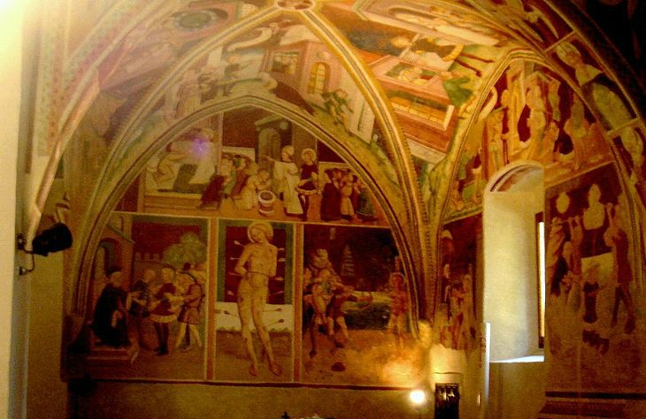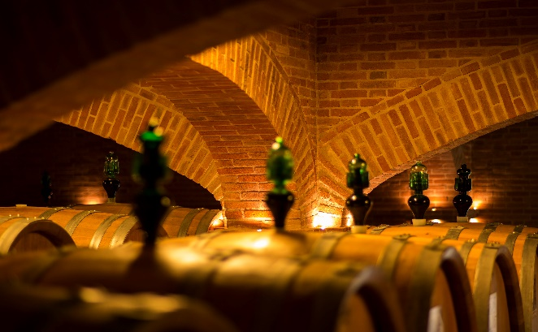

* 1. Il tour culturale-enogastronomico si snoda tra le colline della parte settentrionale della provincia di Treviso, tra Conegliano e Treviso. In queste terre tutto profuma di vino e di sapori buoni. Si propone la visita di Conegliano, patria del pittore Cima da Conegliano del quale si ammira, nel duomo, una Sacra Conversazione. Il centro storico conserva splendidi Palazzi rinascimentali affrescati, oltre alle mura trecentesche e al Castello. Si continua la Strada del Prosecco, panoramico itinerario che si snoda nel cuore dei vitigni. Nel percorso si sosta a San Pietro di Feletto, dove meritano attenzione gli affreschi romanico - bizzantini. Sulla facciata della chiesa, un curioso Cristo della domenica, autentica rarità, con divieto di amore coniugale, la domenica appunto. Tappa successiva al Molinetto della Croda con una cascata vicino ad un vecchio mulino con ruota in legno dove si può assistere alla macinatura del grano. Continuando sulla strada del Prosecco si visita l'abbazia cistercense di Follina, monumento nazionale con due chiostri, passeggiata alle sorgenti del fiume Follina e si vedrà un esempio di archeologia industriale: un ex lanificio ottocentesco a seguire visiteremo una cantina dove faremo degustazioni

PROGRAMMA PER GLI ISCRITTI ALLA VISITA max. 35 persone

***ore 07,00:*** *Partenza da Bergamo via codussi*

*o****re 08*,30:** *Arrivo a Conegliano incontro con la guida*

*e visita centro storico*

***ore 13,00:*** *Pranzo in locale caratteristico del luogo****;***

***ore 15,00:*** Proseguimento della visita con l’abbazia di Follina e san Pietro di Feletto a seguire sosta in una cantina

***ore 18,00:*** *Partenza per il rientro.*

**PRANZO PRESSO RISTORANTE**

**APERITIVO**

con frivolezze pastellate e verdiso dei colli solighesi

**PRIMI...**

Tortelli farciti alle ortiche

**SECONDI..**.

Vitello al forno con patate arrosto

**DESSERT...**

fragole con crema alla vaniglia

**BEVANDE...**

Prosecco, cabernet, acqua e caffè

**QUOTA DI PARTECIPAZIONE SOCI** € 45,00 **QUOTA DI PARTECIPAZIONE ESTERNI** € 75,00 (La gita verrà confermata al raggiungimento di almeno 30 partecipanti) *Il Consiglio declina ogni responsabilità per gli eventuali incidenti a persone o cose che si dovessero verificare durante la gita.* Per informazioni scrivere al seguente indirizzo: pensionatia2a.bergamo@gmail.com Oppure telefonare BARACHETTI CELL. 3388136602 ALVANINI CELL. 3351231821 mercoledì al mattino come da calendario in via SUARDI 26 – tel. 035 351259 giovedì al pomeriggio come da calendario in via MORONI – tel. 035 351653 -------------------------------------------------------------------------------------------------------**Norme anti-Covid (da leggere con attenzione):**  • A partire dal 6 agosto 2021 sul territorio italiano verrà richiesto il Green Pass per accedere a una serie di servizi, tra cui musei e locali di ristorazione (bar e ristoranti) al chiuso. **Per questa ragione viene richiesto a tutti i partecipanti il possesso di un Green Pass valido** che diventa ottenibile a seguito del rilascio di almeno uno dei seguenti documenti: - Certificato di avvenuta vaccinazione con due dosi nel caso dei vaccini Pfizer, Moderna e AstraZeneca, con una dose nel caso del vaccino Johnson & Johnson (valido 9 mesi dal rilascio); - Risultato negativo a seguito di tampone molecolare o antigenico (ossia il test rapido ottenibile anche in farmacia) effettuato nelle 48 ore precedenti la partenza (valido 48 ore dal rilascio); Certificato di guarigione dal Covid-19 (valido 6 mesi dal rilascio). **La mancata esibizione del Green Pass all’inizio del viaggio da parte dei passeggeri comporterà il divieto di accedere al bus**

Il Direttivo